# Java EE 实验报告

小组成员：赵润杰 学号：201832110155

郑毓东 201832110156

## 背景

在国家鼓励“大众创业，万众创新”的背景环境下，新一轮创业潮正在悄然出现。按照中小企业主管部门提供的估量数据，中国中小企业总数约在1000万家左右，在工商注册登记的中小企业占全部注册企业总数的99%以上。

中小企业的库存物资管理往往是很复杂、很繁琐的。由于所掌握的物资种类众多，订货、管理、发放的渠道各有差异，各个中小企业之间的管理体制不尽相同，各类统计报表繁多。仓库管理系统在企业的整个供应链中起着至关重要的作用，如果不能保证正确的进货和库存控制及发货，将会导致管理费用的增加，服务质量难以得到保证，从而影响企业的竞争力。传统简单、静态的仓储管理己无法保证企业各种资源的高效利用。如今的仓库作业和库存控制作业己十分复杂化多样化，仅靠人工记忆和手工录入，不但费时费力，而且容易出错，给企业带来巨大损失。因此中小企业仓库的库存管理必须编制一套库存管理信息系统，实现计算机化操作，而且必须根据企业的具体情况制定相应的方案。

为了改善中小企业发展中数据管理困难的问题，本小组设计制作了一个界面简洁、功能完善适合中小企业使用的仓库管理系统。本软件系统是通过入库业务、出库业务、仓库调拨、库存调拨等功能综合批次管理、物料对应、库存盘点、质检管理和即时库存管理等功能综合运用的管理系统，有效控制并跟踪仓库业务的物流和成本管理全过程实现完善的企业仓储信息管理。该系统可以独立执行库存操作，与其他系统的单据和凭证等结合使用，可提供更为完整全面的企业业务流程和财务管理信息。

## 相关技术简介

### 2.1、JSP

JSP（全称JavaServer Pages）是由Sun Microsystems公司主导创建的一种动态网页技术标准。JSP部署于网络服务器上，可以响应客户端发送的请求，并根据请求内容动态地生成HTML、XML或其他格式文档的Web网页，然后返回给请求者。JSP技术以Java语言作为脚本语言，为用户的HTTP请求提供服务，并能与服务器上的其它Java程序共同处理复杂的业务需求。

(1)Jsp拥有java语言的所有特性，列入面向对象，健壮，安全，可移植，高性能，多线程等。

(2)Jsp运行与jsp的容器之中，比较典型的有tomcat。

(3)在开发项目过程中，jsp文件会转换成servlet文件，servlet会在转换成相应的class文件。

(4)多样化和功能强大的开发工具支持。Java已经有了许多非常优秀的开发工具，而且许多可以免费得到，并且其中许多已经可以顺利的运行于多种平台之下

(5)支持服务器端组件。web应用需要强大的服务器端组件来支持，开发人员需要利用其他工具设计实现复杂功能的组件供web页面调用，以增强系统性能。JSP可以使用成熟的JAVA BEANS 组件来实现复杂商务功能。

内部对象说明：

request 客户端请求，此请求会包含来自GET/POST请求的参数；

response　 网页传回客户端的响应；

pageContext 网页的属性是在这里管理；

session 与请求有关的会话；

application servlet 正在执行的内容；

out 用来传送响应的输出流；

config　 代码片段配置对象；

page　 JSP网页本身；

exception　 针对错误网页，未捕捉的例外。

### 2.2、JavaScript技术

JavaScript是一种基于对象和事件驱动并具有相对安全性的客户端脚本语言。同时也是一种广泛用于客户端Web开发的脚本语言，常用来给HTML网页添加动态功能，比如响应用户的各种操作。JavaScript的一个重要功能就是面向对象的功能，通过基于对象的程序设计，可以用更直观、模块化和可重复使用的方式进行程序开发。在HTML基础上，使用Javascript可以开发交互式Web网页。JavaScript的出现使得网页和用户之间实现了一种实时性的、动态的、交互性的关系，使网页包含更多活跃的元素和更加精彩的内容。在本系统中很多地方使用了JavaScript技术，比如说，检验用户输入数据的有效性，是否重复，是否为空等等。

### 2.4、SSM框架（后台）

SSM（Spring+SpringMVC+MyBatis）框架集由Spring、MyBatis两个开源框架整合而成（SpringMVC是Spring中的部分内容）。常作为数据源较简单的web项目的框架。

**Spring**

　　Spring就像是整个项目中装配bean的大工厂，在配置文件中可以指定使用特定的参数去调用实体类的构造方法来实例化对象。也可以称之为项目中的粘合剂。Spring的两大核心思想是IoC（控制反转）和AOP（面向切面编程），即不再需要程序员去显式地“new”一个对象，而是让Spring框架帮你来完成这一切。

**SpringMVC**

SpringMVC在项目中拦截用户请求，它的核心Servlet即DispatcherServlet（前端控制器）承担中介或是前台这样的职责，将用户请求通过HandlerMapping去匹配Controller，Controller就是具体对应请求所执行的操作。SpringMVC相当于SSH框架中struts。

**Mybatis**

　　Mybatis是对jdbc的封装，它让数据库底层操作变的透明。Mybatis的操作都是围绕一个sqlSessionFactory实例展开的。Mybatis通过配置文件关联到各实体类的Mapper文件，Mapper文件中配置了每个类对数据库所需进行的sql语句映射（本项目为了代码清晰，使用了注解配置的方法）。在每次与数据库交互时，通过sqlSessionFactory拿到一个sqlSession，再执行sql命令。

页面发送请求给控制器，控制器调用业务层处理逻辑，逻辑层向持久层发送请求，持久层与数据库交互，后将结果返回给业务层，业务层将处理逻辑发送给控制器，控制器再调用视图展现数据。

**2.5、Layui框架（前台）**

layui，是一款采用自身模块规范编写的前端 UI 框架，遵循原生 HTML/CSS/JS 的书写与组织形式，门槛极低，拿来即用。其外在极简，却又不失饱满的内在，体积轻盈，组件丰盈，从核心代码到 API 的每一处细节都经过精心雕琢，非常适合界面的快速开发。layui 首个版本发布于2016年秋，它区别于那些基于 MVVM 底层的 UI 框架，却并非逆道而行，而是信奉返璞归真之道。准确地说，它更多是为服务端程序员量身定做，开发者无需涉足各种前端工具的复杂配置，只需面对浏览器本身，使得开发十分便捷。

layui更多是面向于后端开发者，所以在组织形式上毅然采用了几年前的以浏览器为宿主的类 AMD 模块管理方式，却又并非受限于 CommonJS 的那些条条框框，它拥有自己的模式，更加轻量和简单。layui 定义为“经典模块化”，并非是刻意强调“模块”理念本身，而是有意避开当下 JS 社区的主流方案，试图以尽可能简单的方式去诠释高效！它的所谓经典，是在于对返璞归真的执念，它以当前浏览器普通认可的方式去组织模块！ layui 认为这种轻量的组织方式，仍然可以填补 WebPack 以外的许多场景。所以它坚持采用经典模块化，也正是能让人避开工具的复杂配置，重新回归到原生态的 HTML/CSS/JavaScript本身！

## 系统功能简介

### 3.1登录/注册功能

项目的index.jsp页面，即首页，为简单的用户登录注册界面。用户可通过账号密码登录，或点击注册跳转到注册页面。在登陆时，若账号密码错误，则跳转回原来的界面，并弹出提示框“账号或密码错误！”。注册时，若用户名重复，则处理方法相同，并提示“用户名已存在”。用户可点击“已有账号？登录”返回登陆界面。

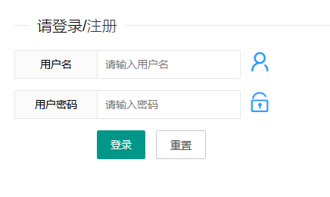

图3-1.1登陆界面

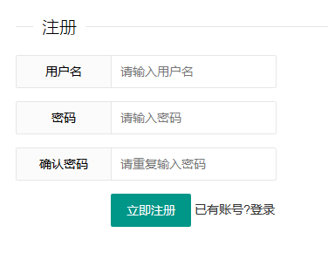

图3-1.2注册界面

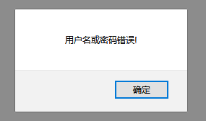

图3-1.3登陆失败界面

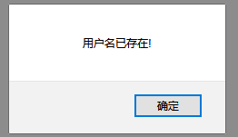

图3-1.4注册失败界面

注册时，若用户密码和确认密码区域内容不同，系统会自动提示检查密码是否正确。

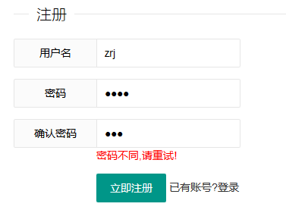

图3-1.5密码不同提示界面

### 3.2主界面

主界面采用JS实现了内嵌式网页。

用户可以通过点击侧面导航栏中的选项跳转到不同页面。在用户头像的区域显示当前登录的用户，用户可以点击“退出登录”回到登录界面，并删除会话中的登录信息。

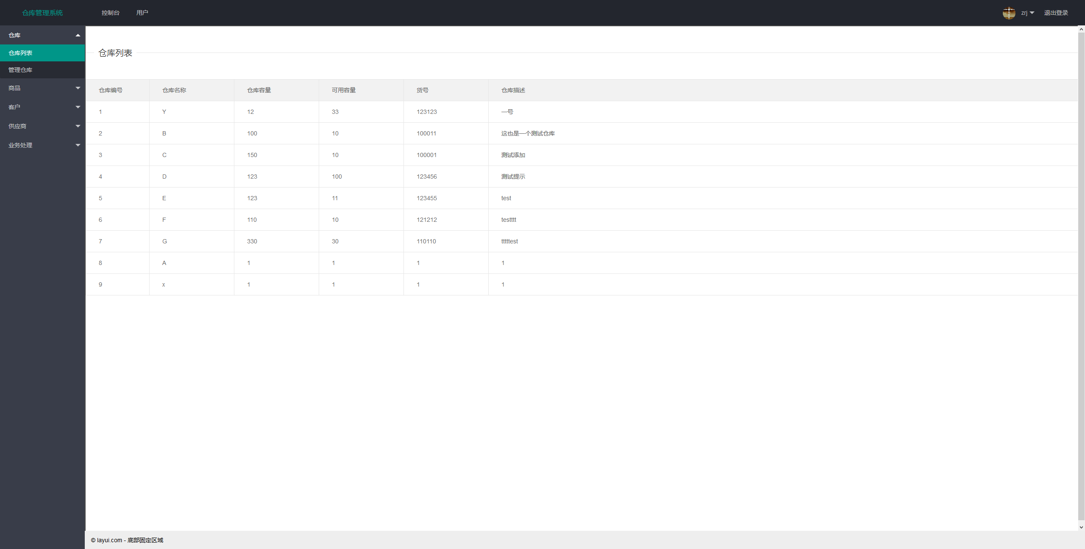

图3-2.1主界面

### 3.2.1仓库列表

用户可以在此页面浏览仓库列表。

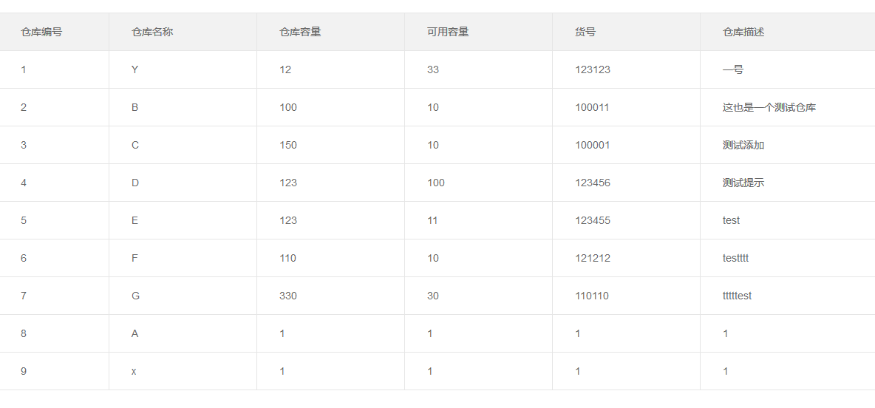

图3-2-1.1仓库列表

### 3.2.2管理仓库

用户可以在此页面添加、编辑、删除仓库。

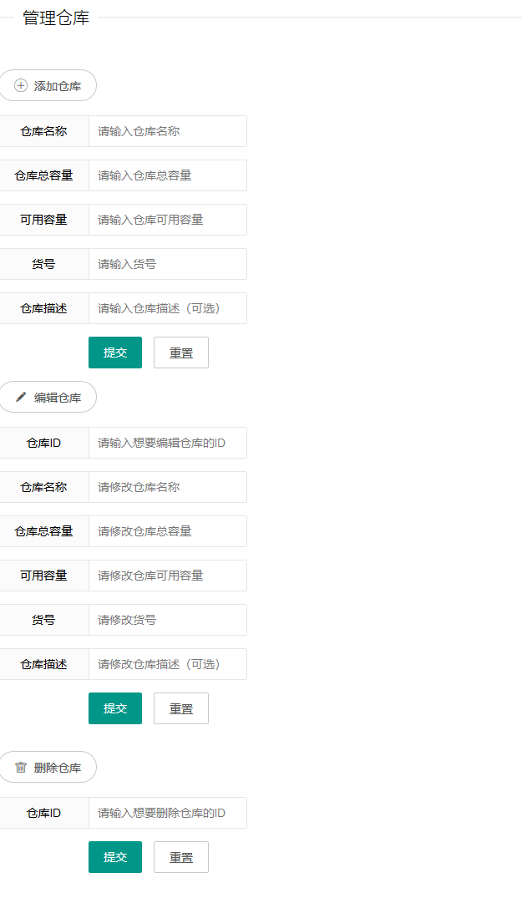

图3-2-2.1管理仓库

### 3.2.3其他类似页面

商品页面、客户页面和供应商页面大体与仓库页面相同，在此不一一赘述。

### 3.2.4业务处理页面

用户可以在此页面查看入库表单、出库表单，添加台账和审核台账。再添加台账页面，用户通过输入订单的内容添加，添加后会在“审核中”页面显示，待审核。此页面的表格中有“审核”按钮，用户点击后即通过审核，该信息会在对应的出库/入库页面显示，并更改状态为“通过审核”。

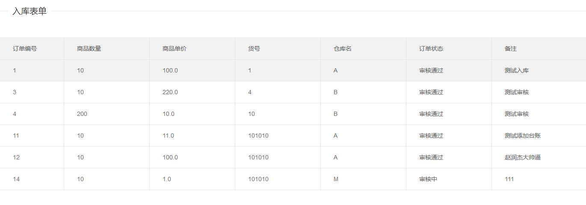

图3-2-4.1入库表单

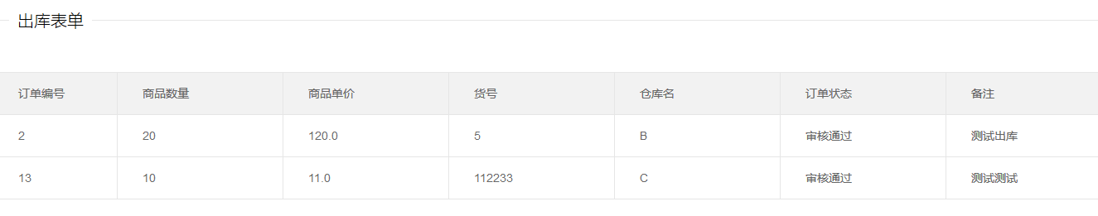

图3-2-4.2出库表单

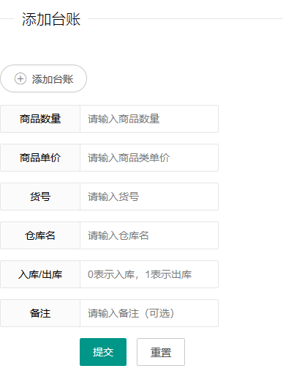

图3-2-4.3添加台账

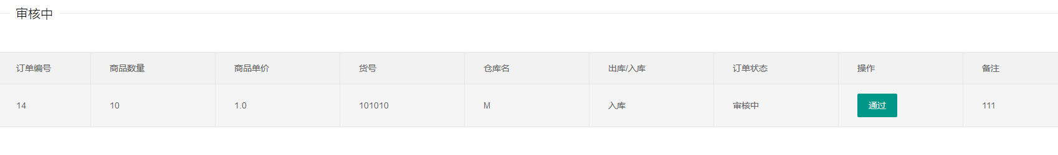

图3-2-4.3审核中

## 功能实现

本项目使用layui框架实现前端页面，SSM框架实现后端逻辑。

### 4.1 SSM框架的整合

SSM框架分为SpringMVC、Spring、Mybatis，分别掌管后台三个层面的表现层、业务层和持久层。SSM框架整合的关键在于用Spring整合其余两个框架，由于Spring的特性Ioc和DI，使框架的运用变得更加简单。

**Spring整合SpringMVC**

首先按照正常顺序配置SpringMVC的前端控制器（DispatchServlet）和视图解析器（InternalResourceViewResolver），将前端控制器设置为随服务器启动而启动。再在web.xml中配置Spring监听器，绑定到ContextService域，在服务器启动时加载配置文件。

**Spring整合Mybatis**

首先配置c3p0连接池，将数据库信息从db.properties文件中读取，再将Mybatis的SqlSession工厂对象交给Spring容器管理，即再配置文件中配置IoC。最后配置动态代理Mapper进行包的扫描即可。

### 4.2登录/注册功能的实现

登录功能主要为数据库查询的实现，当用户输入用户名密码时，后台通过提交的表单获取数据，再DAO层使用sql语句进行查询。若存在此用户，则返回用户的对象，若不存在则返回null，Controller层就通过返回值确定响应的内容以及跳转的网页。

注册功能主要为数据库的查询和添加功能，当用户提交表单时，后台通过用户名查找是否存在该用户，返回值与登录相同。若不存在，则将用户提交的数据通过INSERT语句添加到数据库中，并返回1，代表添加成功。

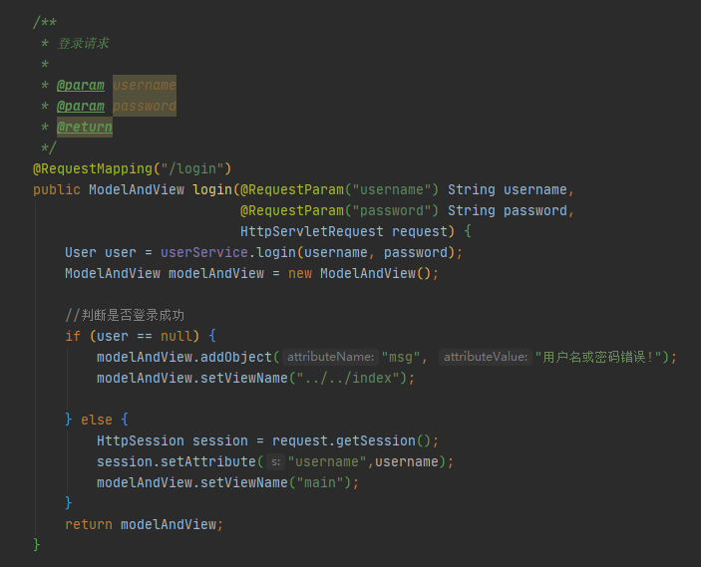

图4-1.1登录功能表现层代码

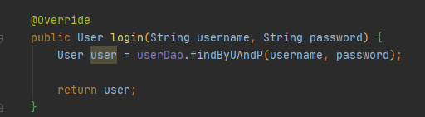

图4-1.2登录功能业务层代码

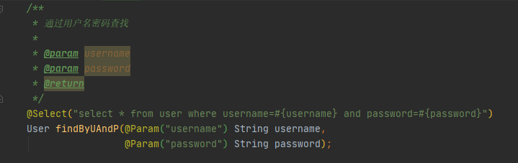

图4-1.2登录功能持久层代码

### 4.2.1用户名显示/退出登录功能

用户登陆成功后，后台将Dao层返回的用户对象传入Session域中，发送至前端。在主界面中，通过获取Session得到用户名。退出时，将Session域中的数据清空即可。

### 4.3仓库、商品、客户、供应商等列表

显示列表的功能在后台逻辑中即数据库的查询，由于Mybatis会将查询结果自动封装到与返回值相同的对象中，因此只需要将值返回到前端页面即可。在前端页面，在jsp页面中使用了了java循环，将后台返回的List对象中的值一一取出，制成表格。

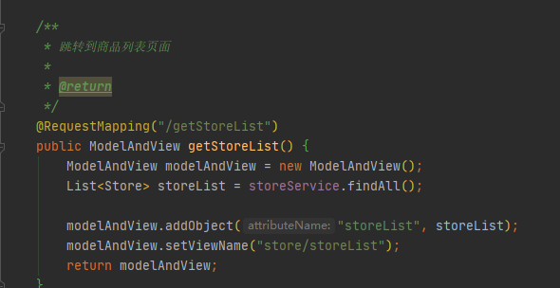

图4-3.1仓库列表表现层代码

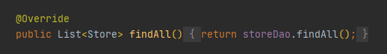

图4-3.2仓库列表业务层代码

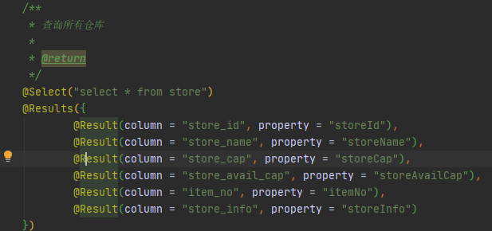

图4-3.3仓库列表持久层代码

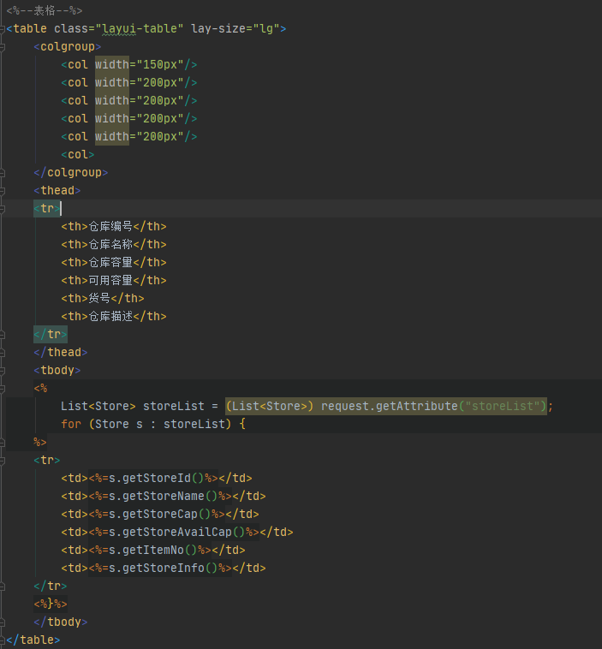

图4-3.4仓库列表jsp代码

### 4.4仓库、商品、客户、供应商等管理页面

这些页面实现了对对象的增、删、改功能。通过接收前端页面提交的表单，将数据发送到后端进行逻辑处理。在每一个功能中都会有“重复检查”，即如果对象名或ID重复，则提示添加失败；若不存在，则提示修改或删除失败。其实也是对查询数据库的一种实现。

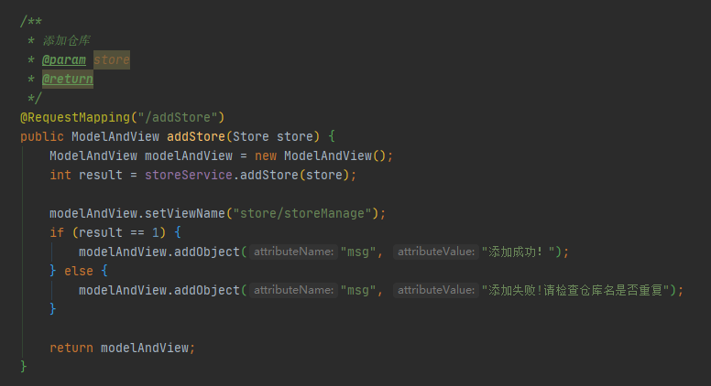

图4-4.1仓库管理表现层代码

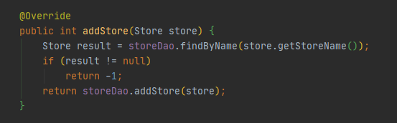

图4-4.2仓库管理业务层代码

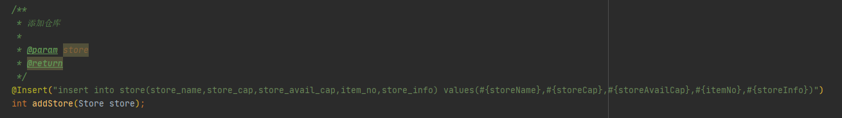

图4-4.3仓库管理持久层代码

### 4.5订单审核功能

当用户点击通过按钮时，向后台发送该订单的ID（主键），后台通过主键修改该订单的“order_status”属性即可。



图4-5.1审核按钮代码

## 5、总结

本文阐述了如何利用JSP技术、SSM框架、Layui框架开发一个界面简洁、功能完善适合中小企业使用的仓库管理系统。系统主要分为前台和后台两大模块，前台主要实现了用户登录、注册、查找、修改等功能导航；后台主要实现了订单管理、商品管理、仓库管理、等主要功能。经过这次的实践练习也加深了小组成员对使用各种技术制作一个实用的系统的熟悉程度，增加了软件实战的能力，为这个学期的学习画上了圆满的句号。

## 附录

### 附录一 项目目录结构

